Guía 3 “Hobby y Pasatiempos” 2° medio Mayo 2020

Nombre:_______________________________________________ Curso: ____ Fecha: ____/___/2020

**Objetivo:**

**Leer textos literarios (cuento) y reflexionar en torno a los elementos propios de este tipo de textos**

**1° Preparo mi lectura**. Lee esta información que indica el tipo de texto y sus características.

* En esta guía leeremos un reportaje relacionado con las actividades.
* Pero ¿Qué es un reportaje?.
* Luego leeremos un reportaje acerca de las actividades realizadas por los adultos mayores.
* Así reflexionaremos acerca del valor de los adultos mayores en nuestra sociedad.

El Reportaje

**Qué es**

El reportaje es un tipo de texto periodístico informativo-expositivo en el que se desarrolla extensamente un tema de interés general, una noticia que incorpora elementos que no tienen cabida en ésta y que se presta más al estilo literario. El reportaje puede versar sobre personas, sobre lugares, sobre un suceso concreto…, siempre que estos preocupen a los ciudadanos y estén conectados con la realidad.

**Qué contiene**

Es un género informativo desligado de la actualidad del momento; no importa la inmediatez de los hechos, pues se consideran conocidos por el público. Generalmente, el reportaje parte de una recreación de algo que fue noticia, pero también de hechos que sin ser noticia, en el sentido más estricto del término, forman parte de la vida cotidiana.

El reportaje pretende subrayar las circunstancias y el ambiente que enmarcan un hecho. Para que la información sea lo más completa y objetiva posible, el periodista habrá de llevar a cabo una investigación exhaustiva, en el curso de la cual procurará resumir datos y testimonios de otras personas. El buen reportaje aporta al lector distintas perspectivas del hecho de que se trata para que, a la vista de la información proporcionada, él mismo saque sus propias conclusiones. A veces, cuando el tema es polémico, se entrevista a distintos expertos que ofrecen opiniones divergentes o complementarias.

**Lee el siguiente reportaje y presta atención a las actividades y labores realizadas por los adultos mayores que ya han concluido su vida laboral.**

**Los hobbies y pasatiempos más rentables tras el retiro**

Por Carlos Oliva

Traducciones, fotografías, tejidos y clases particulares son algunos de los pasatiempos que practican los séniors[1] que quieren divertirse y ganar dinero extra.

Definitivamente, Betty de Solminihac no pierde el tiempo. La risueña prima del ministro de Minería reparte su tiempo entre asesorías para el municipio de Las Condes y las traducciones.

“Como ya no quiero estar encerrada ocho horas como en el colegio, todo esto lo hago en mi tiempo libre. Me divierto y gano plata extra”, dice esta exprofesora de 72 años.

Distintos son los hobbies a los que los mayores apuestan una vez retirados, aunque solo algunos les reportarán beneficios físicos, mentales y monetarios.

“Y una cosa es el hobby y otra es el ocio”, dice María José Gálvez, psicóloga de la Sociedad de Geriatría y Gerontología de Chile. Y explica que el ocio tiene estrecha relación con actividades pasivas (como ver televisión) y que aumentan con el retiro. “En cambio, un pasatiempo se liga más a esas acciones productivas, donde el sénior ve un resultado concreto, además de aumentar su seguridad en sí mismo”.

En el grupo de tejido de Mónica Rivas, en la Universidad Austral, poco sorprende que en Santiago existan las Tejedoras Furiosas o Revesderecho.com. La mayoría de las mujeres de este taller en Valdivia desenredan el tiempo libre tejiendo a palillo y telar. “Con estos talleres de *lanaterapia*, uno canaliza sus malas energías. El movimiento repetitivo permite canalizar en el ovillo, que desenreda todo el estrés”, advierte Mónica.

Si está interesada en tejer con telar, considere que el costo de uno de estos aparatos bordea los $100 mil. Aunque según la profesora Rivas, en menos de un año se recupera la inversión. Después de todo, “las mantas no se venden por menos de $50 mil y los chalecos no deberían bajar de $30 mil”.

**Fotos, traducciones y...**

Danny Warren jamás pensó que una simple foto de Machu Picchu tomada en uno de sus viajes llegaría a venderse en más de 600 oportunidades.

Generar un stock de fotos de los distintos parajes que visite, bien podría abrirle las puertas de una agencia de imágenes. Pero ojo, porque según este colaborador habitual de la revista International Living, no deben ser cualquier tipo de foto. Las imágenes deben tener un valor comercial y, según él, este valor lo da la práctica y la investigación.

“Cuando una imagen logra venderse, lo que el fotógrafo gana es una suerte de royalty por uso, el cual está entre el 15% y 40% del precio de mercado de la imagen”, observa.

Aunque los precios pueden ser relativos. Así como pueden pagar $0, también es posible que terminen recibiendo miles de dólares por cada foto.

En Chile el mercado casi no existe. No obstante, opciones como Shutterstock.com, Fotolia.com o Dreamstime.com sirven para empezar a vender imágenes de manera online. 1

Otra forma de generar ingresos son las clases particulares. Los profesores de “Asesores Sénior” del Senama (programa de voluntarios que da apoyo escolar gratuito a niños en riesgo social) están más que satisfechos con esta labor. Es el resultado de una vocación que persiste aún después del retiro y que ellos canalizan a través de clases voluntarias y particulares, explican.

Es el caso de Cristina Nilo. Jubiló hace quince años y desde hace diez que imparte clases particulares. Afirma que puede llegar a ganar $200 mil mensuales.

Clases y traducciones son parte del ofrecimiento que los séniors entregan en muchos de los currículos que a diario llegan hasta Trabajoterceraedad.cl.

Betty de Solminihac y otras tantas personas han enviado sus cartas de vida a este portal, con la intención de ofrecer sus servicios como traductores. Solo en su caso, el valor mínimo por hoja traducida no baja de $20 mil.

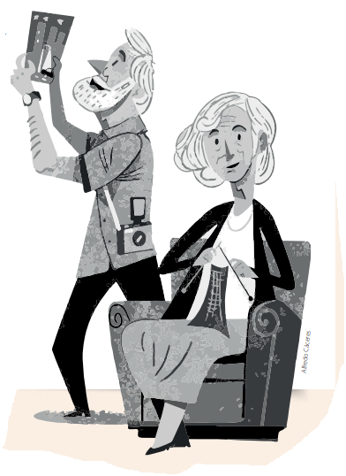

Oliva, C. (2012). Los hobbies y pasatiempos más rentables tras el retiro. En El Mercurio. Santiago.

**3° Luego de leer el texto** considera la información del texto y de la sección “Preparo mi lectura”, para responder las preguntas que aparecen a continuación.

**Trabaja las siguientes actividades:**

1. ¿Cuál es el tema y propósito del reportaje leído?

|  |
| --- |
|  |
|  |
|  |

2. Completa las fichas con los datos de los séniors mencionados en el reportaje. Hazlo siguiendo el ejemplo.

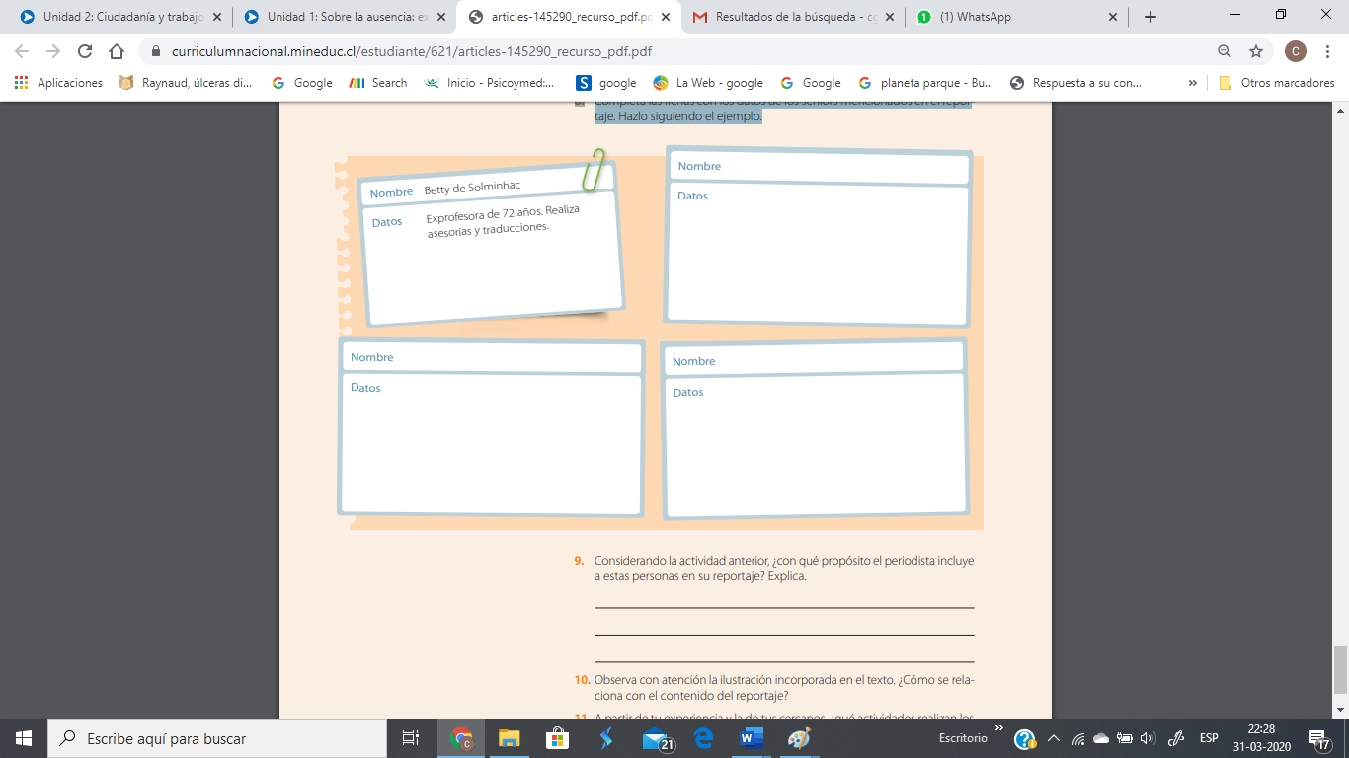

3. Considerando la actividad anterior, ¿con qué propósito el periodista incluye a estas personas en su reportaje? Explica.

|  |
| --- |
|  |
|  |
|  |
|  |

4. Observa con atención la ilustración incorporada en el texto. ¿Cómo se relaciona con el contenido del reportaje?

|  |
| --- |
|  |
|  |
|  |
|  |

5. A partir de tu experiencia y la de tus cercanos, ¿qué actividades realizan los adultos mayores que conoces? Coméntalo con alguien cercano. Luego escríbelo.

|  |
| --- |
|  |
|  |
|  |
|  |

1. sénior: de categoría y edad superior a la media en una actividad determinada.